**МИНОБРНАУКИ РОССИИ**

**Санкт-Петербургский государственный**

**электротехнический университет**

**«ЛЭТИ» им. В.И. Ульянова (Ленина)**

**Кафедра информационной безопасности**

отчет

**по лабораторной работе №4**

**по дисциплине «Криптография и защита информации»**

Тема: Изучение шифра DES

|  |  |  |
| --- | --- | --- |
| Студентка гр. 8383 |  | Гречко В.Д. |
| Преподаватель |  | Племянников А.К. |

Санкт-Петербург

2021

**Цель работы.**

Исследовать шифры DES, 3DES, а также другие модификациии шифра DES: DESX, DESL, DESXL и получить практические навыки работы с ними, в том числе с использованием приложения Cryptool 1 и 2.

**Исследование преобразований DES.**

Задание.

1*.* Изучить преобразования шифра DES с помощью демонстрационного приложения из Cryptool 1.

a. Indiv.Procedures-> Visualization…-> DES…

В программе Cryptool 1 был запущен демонстрационный пример. Результат выполнения приведен на рис. 1

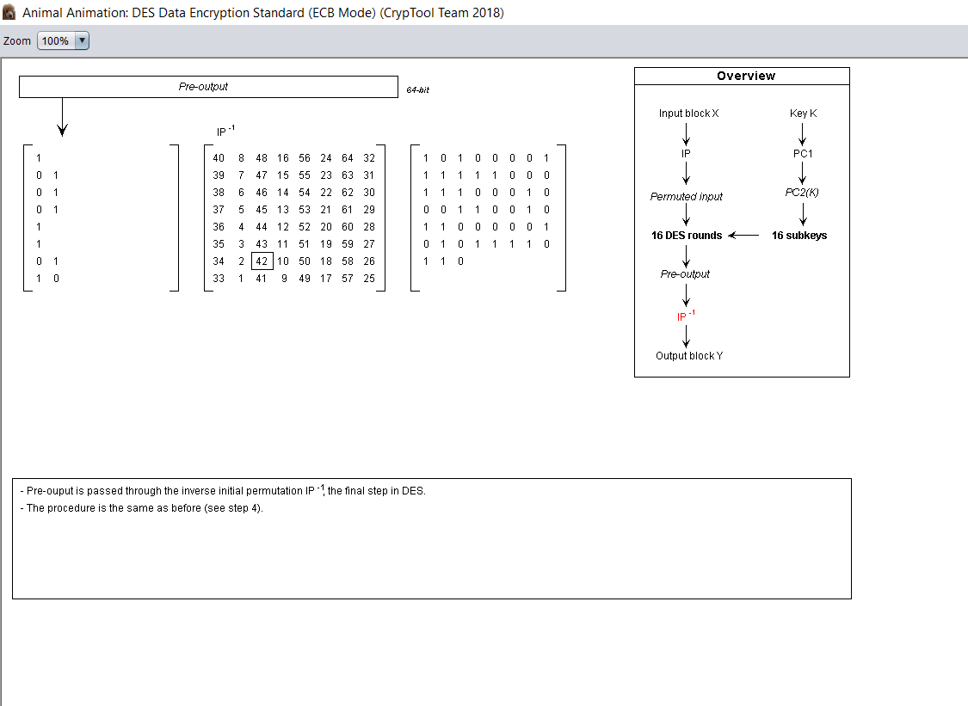

*Рисунок 1 – Запуск демонстрационного примера*

2. Выполнить вручную преобразования первых двух раундов и вычисление раундовых ключей при следующих исходных данных:

a. Открытый текст (не более 64 бит) – фамилия_имя (транслитерация латиницей)

b. Ключ (56 бит) – номер зачетной книжки и инициал отчества (всего 7 символов)

3. Выполнить вручную обратное преобразование зашифрованного сообщения

4. Убедиться в совпадении результатов

**На рис. 2 представлен результат выполнения 2 и 3 пунктов данного подпункта.









**Исследование DES в режимах ECB и CBC.**

Основные параметры и обобщенная схема шифров.

В режиме ECB шифра DES используется независимо для каждого 64-битного блока шифруемых данных. Схема использования шифра в режиме ECB представлена на рисунке 4.5.

В режиме CBC перед запуском DES для зашифрования каждого очередного блока открытого текста происходит побитовое XOR-сложение этого блока с блоком зашифрованного текста из предыдущего шага.

|  |  |
| --- | --- |
|  |  |
| *ECB — Electronic Code Book* | *CBC — Cipher Block Chaining*  *IV – Initialization Vector* |

Задание.

1. Создать картинку со своими ФИО (формат bmp).

Картинка для шифрования была создана в приложении Paint и представлена на рис. 3.

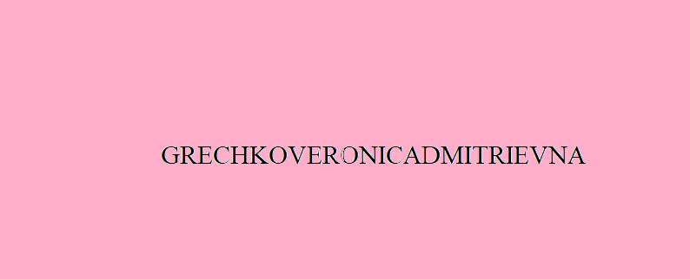

*Рисунок 3 – Картинка с моими ФИО*

1. Зашифровать картинку шифром DES в режиме ECB.

Используя ключ LOVE2021, зашифруем в Cryprool картинку из первого пункта шифром DES в режиме ECB. Результат представлен на рис. 4



*Рисунок 4 – Картинка, зашифрованная шифром DES в режиме ECB*

1. Зашифровать картинку шифром DES в режиме CBC c тем же ключом.

Используя ключ LOVE2021, зашифруем в Cryprool картинку из первого пункта шифром DES в режиме CBC. Результат представлен на рис. 5



*Рисунок 5 – Картинка, зашифрованная шифром DES в режиме CBC*

1. Сохранить скриншоты картинок для отчета.

Картинки представлены в пунктах 2 и 3.

1. Сжать исходную и 2 зашифрованных картинки средствами CrypTool. Зафиксировать размеры полученных файлов в таблице.

*Таблица 1 – Размер сжатых файлов*

|  |  |  |
| --- | --- | --- |
|  | Изначальный размер | Размер после сжатия |
| Исходная картинка | 749 КБ | 2,71 КБ |
| Картинка, зашифрованная шифром DES в режиме ECB | 749 КБ | 7,20 КБ |
| Картинка, зашифрованная шифром DES в режиме CBC | 749 КБ | 749 КБ |

1. Выбрать случайный текст на английском языке (не менее 1000 знаков) и зашифровать его DES в режиме ECB.

Был выбран фрагмент текста English.txt.

1. Для одного и того же шифротекста оценить время проведения атаки «грубой силы» в случаях, когда известно $n-4, n-6, n-8,.., 2$ байт секретного ключа. Зафиксировать результаты измерений в таблице.

Была проведена атака «грубой силы» в случаях, когда известна некоторая часть ключа. Результаты занесены в таблицу 2.

*Таблица 2 – Зависимость времени расшифровки при известной части ключа(ECB)*

|  |  |
| --- | --- |
| Известная часть ключа | Время расшифровки |
| 2 | 1.5 года |
| 3 | 4.6 дня |
| 4 | 52 минуты |
| 5 | 30 секунд |
| 6 | Около 1 секунды |
| 7 | < 1 секунды |

1. Повторить подобные измерения для DES в режиме CBC.

Была проведена атака «грубой силы» в случаях, когда известна некоторая часть ключа. Результаты занесены в таблицу 3.

*Таблица 3 – Зависимость времени расшифровки при известной части ключа(CBC)*

|  |  |
| --- | --- |
| Известная часть ключа | Время расшифровки |
| 2 | 2.4 года |
| 3 | 7.3 дня |
| 4 | 1.2 часа |
| 5 | 40 секунд |
| 6 | Около 1 секунды |
| 7 | < 1 секунды |

**Исследование 3-DES.**

Основные параметры и обобщенная схема шифров.

Шифр 3-DES состоит в трехкратном применении обычного DES. Существует 4 основные версии данного шифра:

1. DES-EEE3 – шифрование происходит 3 раза независимыми

ключами

2. DES-EDE3 – операции шифровка-расшифровка-шифровка с тремя разными ключами

3. DES-EEE2 – то же что и DES-EEE3, но на первом и последнем шаге одинаковый ключ

4. DES-EDE2 – то же что и DES-EDE3, но на первом и последнем шаге используется один и тот же ключ

На текущий момент самыми популярными версиями шифра являются DES-EDE3 и DES-EDE2.

Задание.

1. Выбрать случайный текст на английском языке (не менее 1000 знаков).

Был выбран тот же текст, что и в пункте 2.6.



*Рисунок 6 – Исходный текст*

2. Создать бинарный файл с этим текстом, зашифровав и расшифровав его DES на 0-м ключе.

Результат выполнения шифрования и расшифрования исходного текста шифром DES на 0-м ключе представлен на рис. 7.

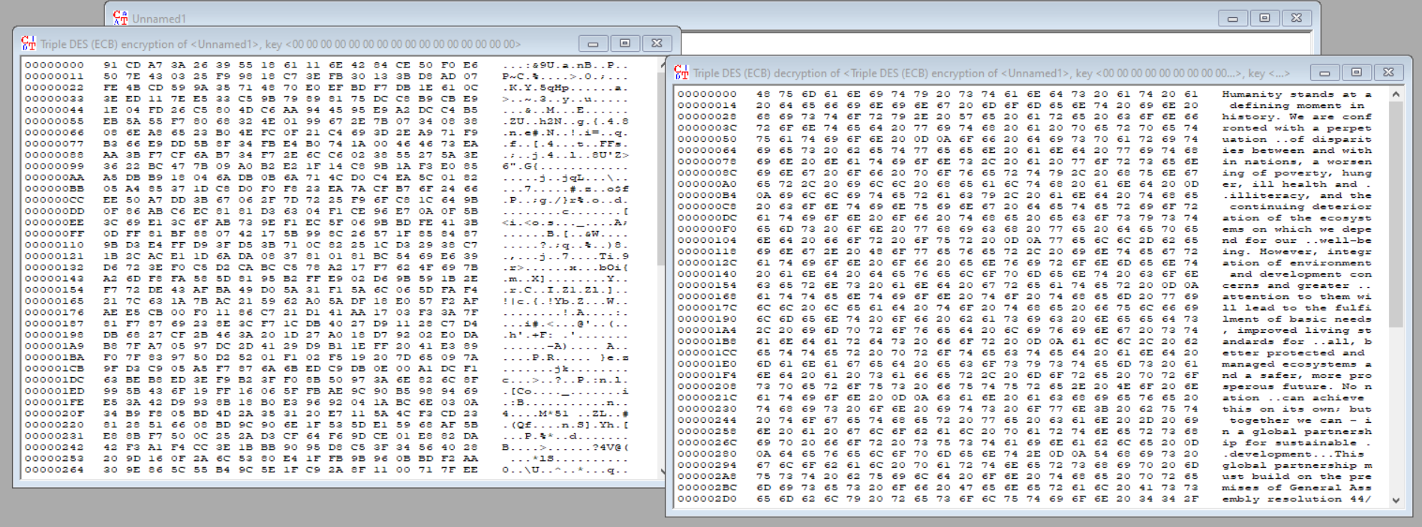

*Рисунок 7 – Результат шифровки и расшифровки исходного текста на 0-м ключе*

3. Снять и сохранить частотную и автокорреляционную характеристику этого файла.

Требуемые характеристики представлены на рис. 8 и 9 соответственно.

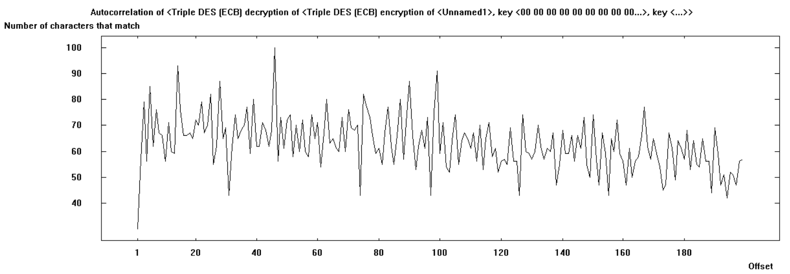

*Рисунок 8 – Автокорреляционная характеристика*

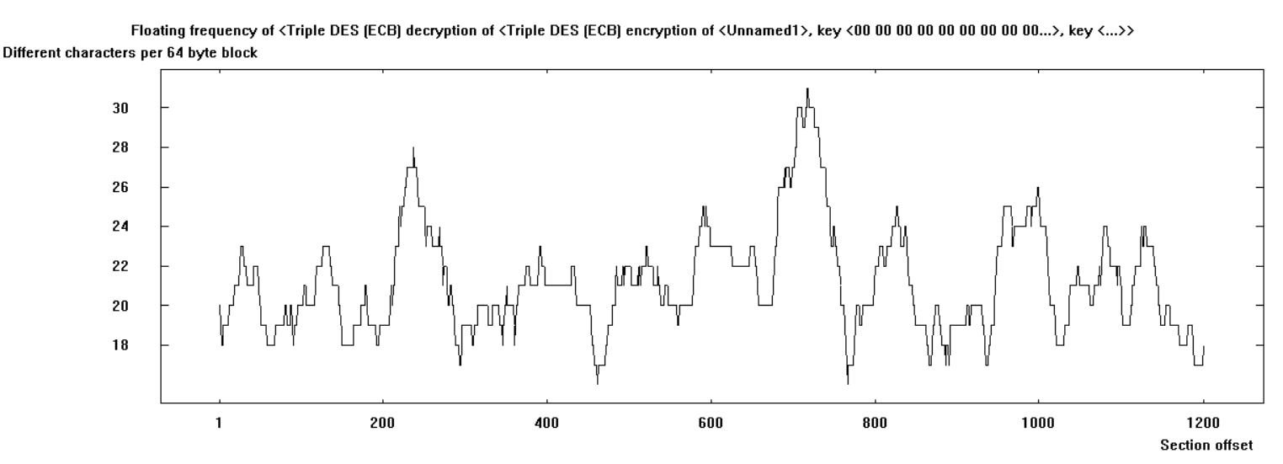 *Рисунок 9 – Частотная характеристика*

4. Зашифровать бинарный файл шифром 3-DES в режиме ECB.

Результат зашифровки представлен на рис. 10.

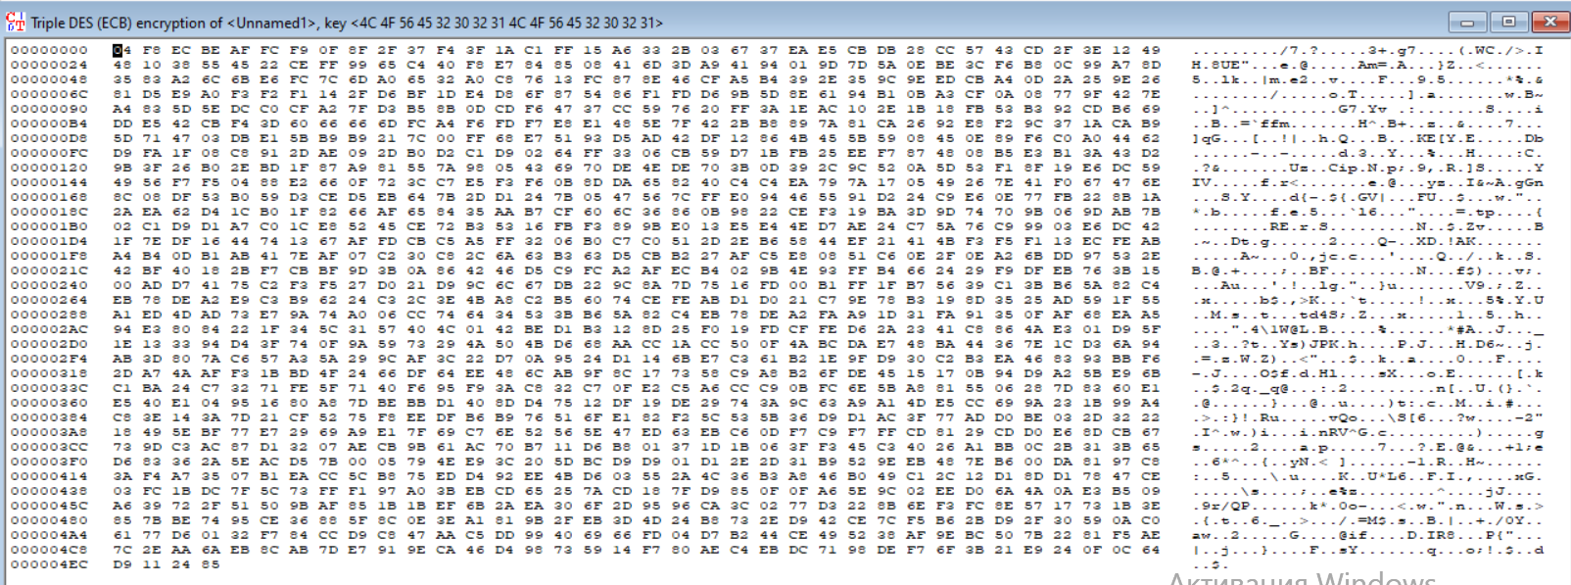

*Рисунок 10 – Результат зашифровки исходного текста шифром 3-DES в режиме ECB*

5. Снять и сохранить частотную и автокорреляционную характеристику файла с шифровкой.

Требуемые характеристики представлены на рис. 11 и 12 соответственно.

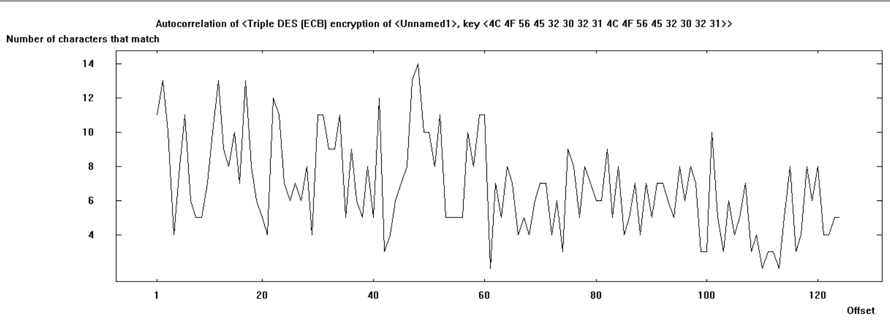

*Рисунок 11 – Автокорреляционная характеристика*

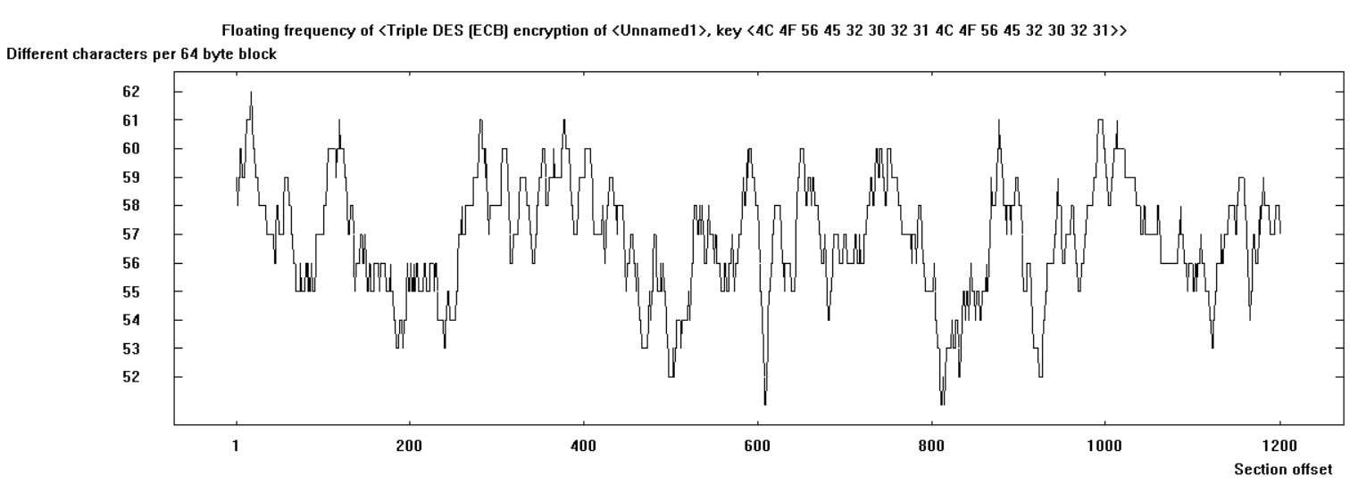

*Рисунок 12 – Частотная характеристика*

6. Зашифровать исходный бинарный файл 3-DES в режиме CBC c тем же ключом.

Результат зашифровки представлен на рис. 13.

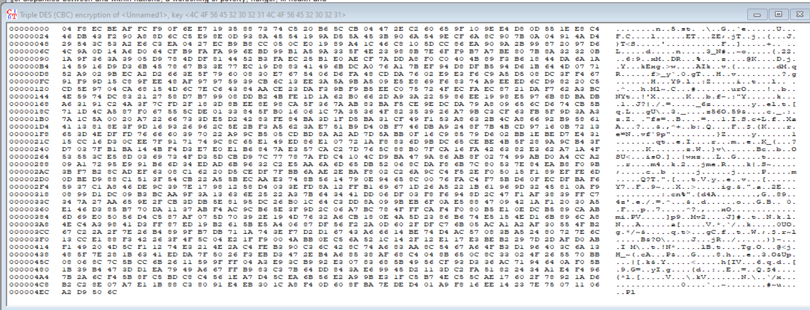

*Рисунок 13 – Результат зашифровки исходного текста шифром 3-DES в режиме CBC*

7. Снять и сохранить частотную и автокорреляционную характеристику файла с шифровкой.

Требуемые характеристики представлены на рис. 14 и 15 соответственно.

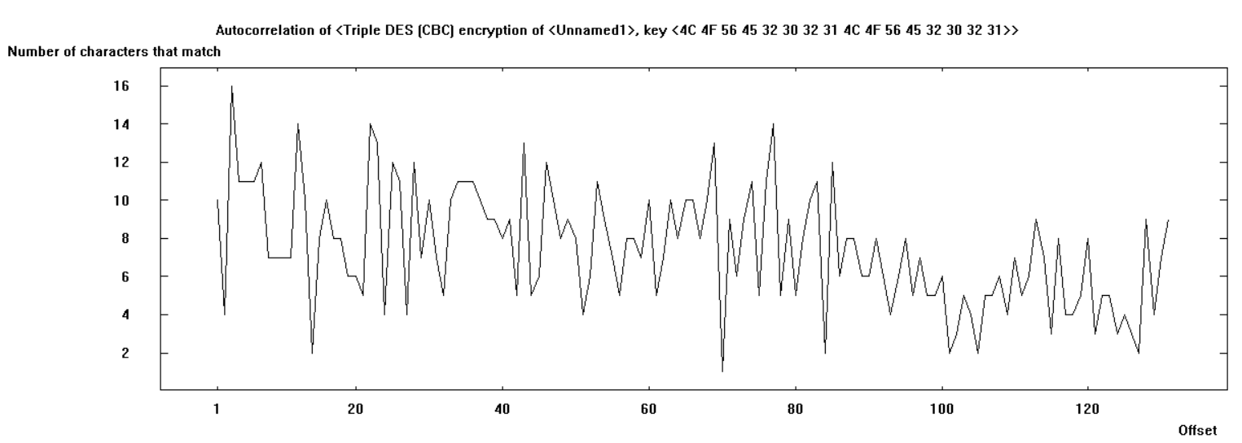

*Рисунок 14 – Автокорреляционная характеристика*

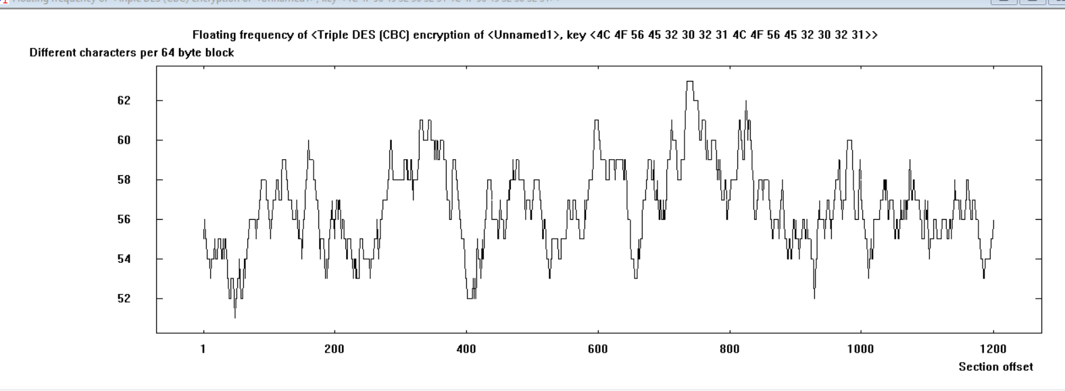

*Рисунок 15 – Частотная характеристика*

8. Определить экспериментальным путем по какой схеме работает реализация 3-DES в CrypTool. Сохранить подтверждающие скриншоты.

Чтобы определить по какой схеме работает реализация 3-DES в CrypTool рассмотрим по порядку шаги зашифровки.

В первую очередь внимание привлекает длина ключа. В программе она равна 128 битам, но что более полезно для анализа – 112 бит настоящего ключа (без исключения битов четности).

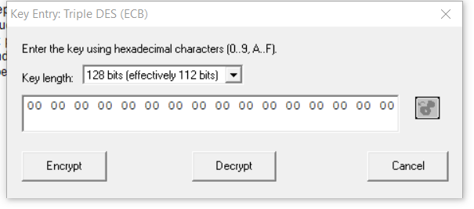

*Рисунок 16 – Длина ключа в шифре 3-DES*

Однако, если бы в приложении использовался бы DES-EEE3 или DES-EDE3, то длина ключа составила бы 168 бит (уже с исключением битов четности). Следовательно, реализован либо DES-EEE2, либо DES-EDE2 ($2 × 56 = 112 бит$).

Теперь необходимо определить уже из двух потенциальных вариантов. Рассмотрим довольно банальный ход – пусть ключ на втором этапе в шифре DES-EDE2 совпадёт с ключом на первом этапе. Получится, что мы зашифруем текст, затем его расшифруем и снова зашифруем. В таком случае на выходе мы просто получим результат работы обычного DES. Такой ход можно проверить в программе.

Возьмем тот же ключ, что и в прошлых пунктах. Ключ представлен на рис. 17.

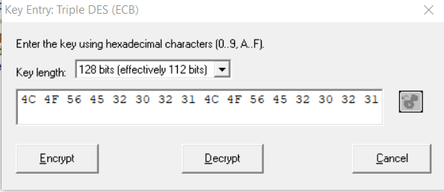

*Рисунок 17 – Выбранный для анализа ключ*

Результат зашифровки представлен на рис. 18

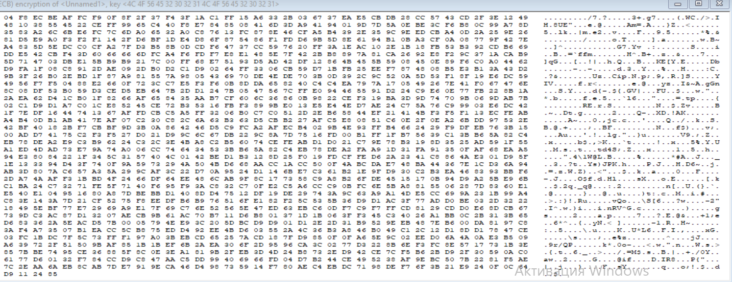

*Рисунок 18 – Результат зашифровки*

Рассмотрим теперь результат зашифровки обычным DES. Используем тот же ключ. После выполнения зашифровки шифротекст совпал, что продемонстрировано на рис. 19 (слева – DES, справа – 3DES). Значит в программе CrypTool используется DES-EDE2.

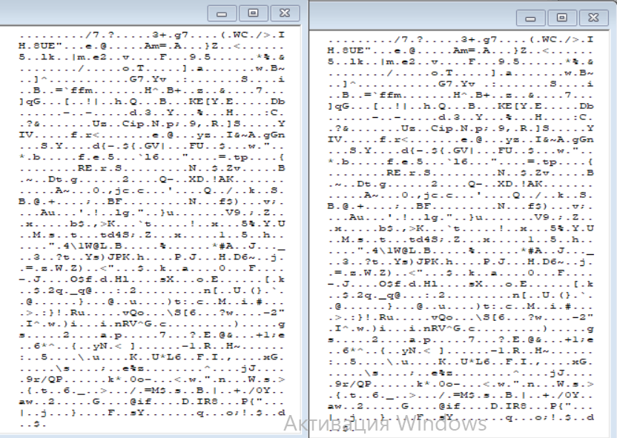

*Рисунок 19 – Сравнение получившихся шифротекстов*

Была проведена атака «грубой силы» в случаях, когда известна некоторая часть ключа. Результаты занесены в таблицу 4 и таблицу 5 соответственно (режимы ECB и CBC).

*Таблица 4 – Зависимость времени расшифровки при известной части ключа(ECB)*

|  |  |
| --- | --- |
| Известная часть ключа | Время расшифровки |
| 2 | $1.9e+017$ года |
| 3 | $1.8e+015$ года |
| 4 | $1.3e+013$ года |
| 5 | $1e+011$ года |
| 6 | $6.5e+008$ года |
| 7 | $5e+006$ года |
| 8 | $4.7e+004$ года |
| 9 | $3.7e+002$ года |
| 10 | $2.7$ года |
| 11 | $7.8$ дней |
| 12 | $2$ часа |
| 13 | $30$ секунд |
| 14 | $30$ секунд |
| 15 | < 1 секунды |

*Таблица 5 – Зависимость времени расшифровки при известной части ключа(CBC)*

|  |  |
| --- | --- |
| Известная часть ключа | Время расшифровки |
| 2 | $1.8e+017$ года |
| 3 | $1.5e+015$ года |
| 4 | $1.2e+013$ года |
| 5 | $9.4e+010$ года |
| 6 | $6.5e+008$ года |
| 7 | $6e+006$ года |
| 8 | $4.4e+004$ года |
| 9 | $3.5e+002$ года |
| 10 | $2.7$ года |
| 11 | $7$ дней |
| 12 | $2$ часа |
| 13 | $45$ секунд |
| 14 | $1$ секунда |
| 15 | < 1 секунды |

**Исследование модификаций DESX, DESL, DESXL шифра DES.**

Основные параметры и обобщенные схемы шифров.

Алгоритм DESX использует на входе ключ длиной 184 бита, который делится на 3 56-битные части. Процесс шифрования происходит по следующей схеме:

$$DESX(M)=K_{2}⊕DES_{K}(M⊕K_{1})$$

Если $K_{1}=K_{2}=0$, то данный алгоритм сводится к стандартному DES.

Алгоритм DESL является облегченной версией алгоритма DES. Данный алгоритм был создан в 2006 году для RFID-меток. Алгоритм предполагает отказ от входной и выходной перестановки блока текста, т.к. они не несут криптографической сложности, а также 8 S-блоков заменяется на 1, но более стойкий чем все 8 стандартных блока DES.

Алгоритм DESXL использует те же оптимизации что и DESL, но производит шифрование по алгоритму DESX.

Задание.

1. Выбрать случайный текст на английском языке (не менее 1000 знаков).

Был выбран тот же текст, что и в пункте 2.6.



*Рисунок 20 – Исходный текст*

1. Создать бинарный файл с этим текстом, зашифровав и расшифровав его DES на 0-м ключе.

Результат выполнения шифрования и расшифрования исходного текста шифром DES на 0-м ключе представлен на рис. 21.



*Рисунок 20 – Результат шифровки и расшифровки исходного текста на 0-м ключе*

1. С помощью CrypTool зашифровать текст с использованием шифров DESX, DESL, DESXL.

Выбранный ключ: 4C4F5645323032315045414345323232524F424F54533137

Зашифруем исходный текст с использованием шифра DESX. Результат шифрования представлен на рис. 21.

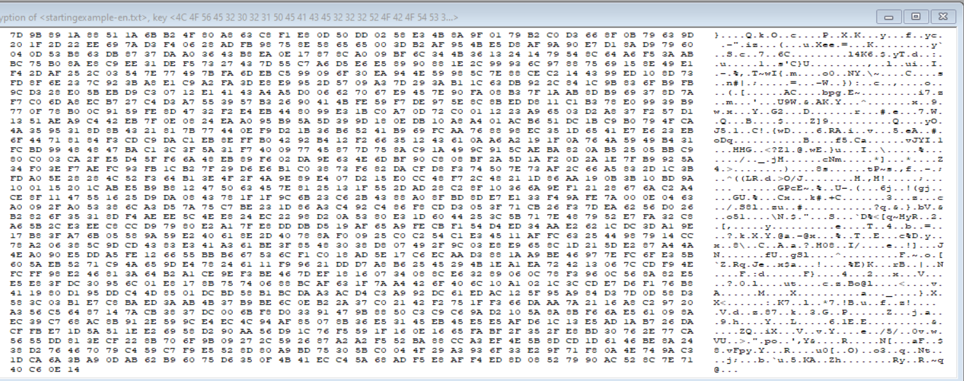

*Рисунок 21 – Результат зашифровки исходного текста шифром DESX*

Зашифруем исходный текст с использованием шифра DESL. Результат шифрования представлен на рис. 22.

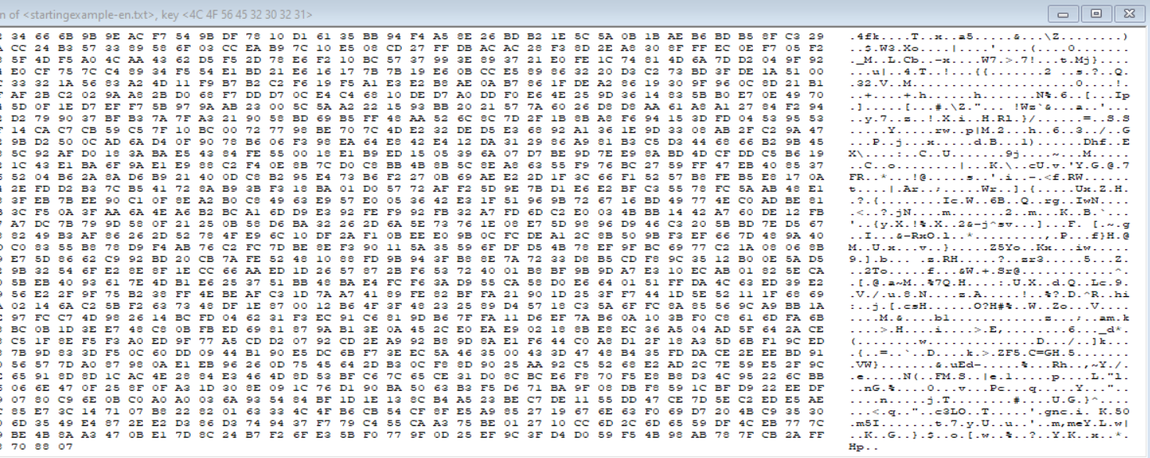

*Рисунок 22 – Результат зашифровки исходного текста шифром DESL*

Зашифруем исходный текст с использованием шифра DESXL. Результат шифрования представлен на рис. 23.

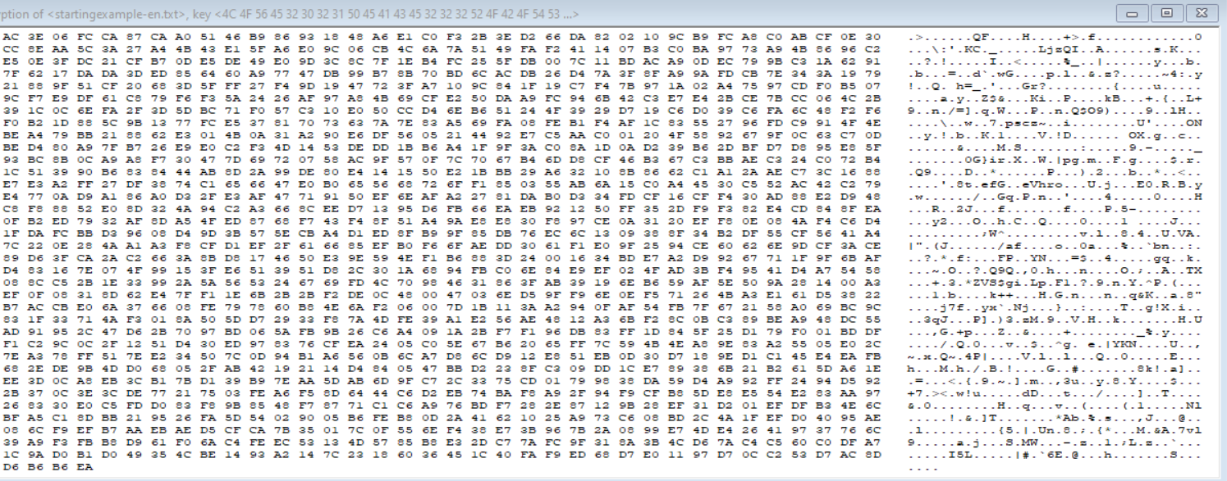

*Рисунок 23 – Результат зашифровки исходного текста шифром DESXL*

1. Средствами CrypTool вычислить энтропию исходного текста и шифротекстов, полученных в итоге. Зафиксировать результаты измерений в таблице.

Вычислим энтропию исходного текста. Результат представлен на рис. 24.

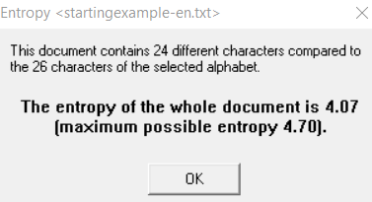

*Рисунок 24 – Значение энтропии для исходного текста*

Вычислим энтропию шифротекста, зашифрованного DESX. Результат представлен на рис. 25.

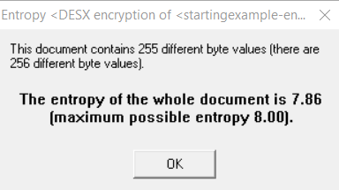

*Рисунок 25 – Значение энтропии для текста, зашифрованного шифром DESX*

Вычислим энтропию шифротекста, зашифрованного DESL. Результат представлен на рис. 26.

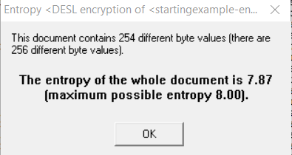

*Рисунок 26 – Значение энтропии для текста, зашифрованного шифром DESL*

Вычислим энтропию шифротекста, зашифрованного DESXL. Результат представлен на рис. 27.

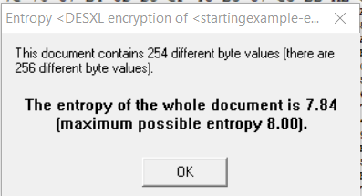

*Рисунок 27 – Значение энтропии для текста, зашифрованного шифром DESXL*

Сведем полученные значения в таблицу 6.

*Таблица 6 – Значение энтропии для исходного текста и трёх шифров (DESX, DESL, DESXL)*

|  |  |
| --- | --- |
| Название шифра | Значение энтропии |
| Исходный текст | 4.07 |
| DESX | 7.86 |
| DESL | 7.87 |
| DESXL | 7.84 |

1. Средствами CrypTool оцените время проведения атаки «грубой силы» при полном отсутствии информации о секретном ключе.

Проведем атаку грубой силы при полном отсутствии информации о секретном ключе и сведем полученные значения в таблицу 7.

*Таблица 7 – Зависимости времени подбора ключа от используемого шифра*

|  |  |
| --- | --- |
| Название шифра | Время расшифровки |
| DESX | $4e+042$ лет |
| DESL | $8.8e+003$ лет |
| DESXL | $3.4e+042$ лет |

**Выводы.**

Был изучен демонстрационный пример шифра DES, представленный в CrypTool. Кроме того, был выполнен ручной расчет субблоков и раундовых ключей шифра для первых двух раундов. Ключ и исходный текст были заданы.

Далее, были изучены два режима шифра DES – ECB и CBC. По результатам таблицы 1 можно убедиться в том, что при использовании шифра DES в режиме ECB одинаковые блоки переходят в одинаковые, благодаря чему сохраняется однородность зашифрованных данных там, где она присутствовала в исходном изображении. Однородные данные хорошо подаются сжатию с одной стороны, и проще в расшифровке с другой.

При использовании режима CBC изображение превращается в шум (что и является главной целью хорошего шифра – полное изменение структуры исходного изображения). Однако такие неоднородные данные почти не поддаются сжатию. Иными словами, выигрыш в защищённости сообщения – проигрыш в скорости передачи.

В ходе попыток взлома ключа методом грубой силы было выявлено 2 закономерности:

1. Если известная длина ключа составляет до 4 байт включительно (из 8), то скорость атаки на шифротекст в режиме CBC возрастает почти в два раза.
2. С уменьшением известной длины ключа скорость атаки в обоих случаях существенно понижается, что говорит об устойчивости шифра.

Кроме того, был рассмотрен шифр 3-DES в четырех его версияз. Экспериментальным путем была выявлена используемая в программе CrypTool реализация 3-DES – DES-EDE2.

В ходе анализа атаки грубой силой шифра 3-DES в режимах ECB и CBC было выявлено, что шифр является довольно безопасным, так как, зная 10 байт из возможных 16, время дешифровки займет почти 3 года.

В последнем пункте были изучены шифры DESX, DESL, DESXL. В ходе анализа полученных значений энтропии было выявлено, что шифрование DESX, DESL, DESXL имеет примерно одинаковую эффективность. Эти значения примерно в два раза больше, чем у исходного текста, что означает внешнюю псевдослучайность шифротекста.

Кроме того, было исследовано время расшифровки текста при полном отсутствии информации о секретном ключе. Шифры DESX и DESXL показали гораздо лучший результат, чем шифр DESL (разница в 39 порядков).